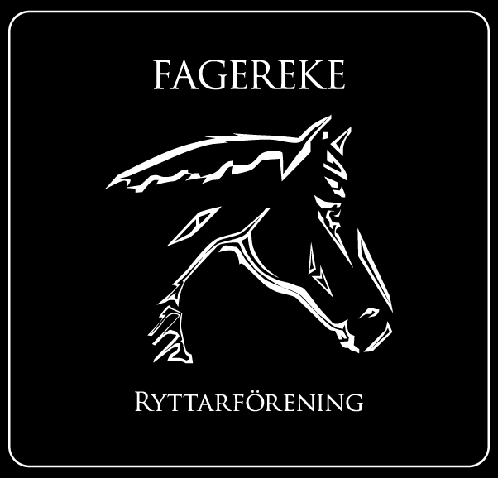
Styrelsemöte 2018-03-22
Närvarande: Emma Ivarsson, Emma Fallemark, Therese Hultgren, Fabiola Jansson, Gunilla Frööjdh, Ida Strand.
§ 1 Mötets öppnande
§ 2 Val av justerare för mötet
Emma Fallemark valdes till justerare för mötet.
§ 3 Föregående mötesprotokoll
Föregående protokoll gicks igenom och godkändes.
§ 4 Ekonomi
Fagerekes ekonomi är stabil.
§ 5 Medlemmar
Vi är för närvarande 59 medlemmar.
§ 6 Rapporter och skrivelser från:
Hästägarna
Vi beslutade att vi godkänner ombyggnad med en box tillsvidare.
Tävlingssektionen
-
Ungdomssektionen
Kommer anordna en påsk hoppning den 30 mars.

§ 7 Övriga frågor
Vad det gäller externa tränare så har vi lyft frågan och det vi kommer fram till är att man får en plats efter dom turlistor som finns.

Vi kommer kolla upp vad det är som gäller för vatten och avloppsfrågan och tar ett beslut efter vad som vi får fram för information.

Vad det gäller sponsringen kommer Gunilla Frööjdh ta hand om OKG och sen får vi utse någon/några som vill ta hand om den övriga sponsringen.

§ 8 Nästa möte
Nästa möte blir Torsdagen den 26 April kl.18.00 i Fagerekes lokal.
§ 9 Mötets avslutande

______________________________
Mötessekreterare Therese Hultgren

_______________________________ _______________________________
Ordförande Emma Ivarsson Justerare Emma Fallemark

Åtgärdslista
Nr | Beskrivning | Planerat beslut/klart | Stängd
1 | Utbyggnad av ridhus. Jobbar med finansieringen. | Vilande tillsvidare
2 | Underlaget i paddocken. | Pågående
3 | Kolla vad vi kan göra för att få flera tävlingsryttare | Pågående
4 | Kolla efter sponsorer till klubben. | Pågående

